Códigos:

En la primera columna de la primera serie de números, está la variable género: 1 es masculino y 2 femenino.

En la segunda columna está la variable Nivel: 2 es segundo, 3 es tercero y 4 es cuarto. Los archivos están separados por nivel, pero pueden unirse en un mismo archivo, si es necesario.

En la tercera columna de la primera serie está la variable Tipo de Colegio: 1 es Público, 2 es Particular Pagado y 3 es Subvencionado.

Las siguientes 2 columnas son siempre 11 porque no hay variables codificadas.

La segunda serie de números corresponde al número de participantes.

La tercera serie de números corresponde al Centro de interés. Hay 5 centros distintos. Los dos primeros son Partes del Cuerpo y Animales. Los 3 siguientes son sobre química (no recuerdo cómo se llaman exactamente).

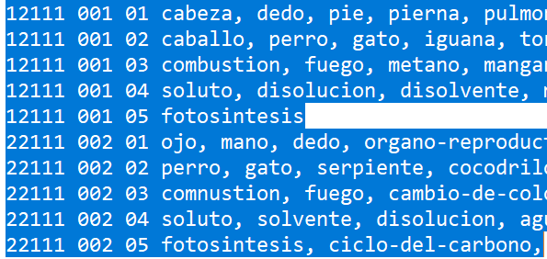

**Tarea**

1. Generar archivos para Gephi de cada centro de interés con todos los participantes.
2. Generar archivos para Gephi de cada centro de interés, pero para cada curso por separado.
3. Generar archivos para Gephi de cada centro de interés, pero separados para hombres y mujeres.